项目开发计划书配套文档

学校 ERP 系统（微服务版）
正式版目录结构与 26 周甘特图排期
（一期上线版）

项目名称 | 学校 ERP 系统（微服务版）一期建设项目
文档内容 | 正式版目录结构、26 周甘特图排期、里程碑节点
适用场景 | 立项汇报、项目评审、内部排期基线、周会跟踪
项目周期 | 6 个月 / 26 周
备注 | 本版不含人员投入表，可直接并入正式计划书作为目录与排期章节

编制日期：2026 年 4 月 16 日

1. 文档说明
本文档用于将前期确认的《学校 ERP 系统（微服务版）6 个月开发计划》整理为适合立项、评审和项目管理使用的 Word 正式版结构，重点输出“正式版目录结构”和“26 周甘特图排期”两部分内容，便于项目组直接纳入正式计划书正文并作为后续执行基线。
使用方式：1）目录结构可直接作为正式版计划书的正文目录；2）甘特图可直接用于周会、月度汇报和里程碑跟踪；3）若后续要扩展为完整计划书，只需在对应章节下补充正文内容即可。

2. 正式版目录结构总览
以下目录结构可直接作为《学校 ERP 系统（微服务版）项目开发计划书》正式版正文目录使用，已按项目实施逻辑完成章节拆分，适合评审、汇报和后续扩写。
编号 | 章节名称 | 主要内容说明
1 | 项目概述 | 说明项目背景、建设目标、适用范围和边界条件。
1.1 | 编制目的 | 明确本计划书的用途、使用对象和控制基线。
1.2 | 项目背景 | 说明学校信息化现状、建设动因和问题痛点。
1.3 | 项目目标 | 定义一期上线目标、业务目标和技术目标。
1.4 | 实施范围与边界 | 说明纳入范围、排除范围和阶段边界。
1.5 | 术语定义与缩略语 | 统一 ERP、MVP、UAT、RC 等术语口径。
2 | 建设范围 | 界定一期功能、延期功能和外部接口范围。
2.1 | 一期功能范围 | 列明登录权限、基础档案、教务、审批、收费、消息等模块。
2.2 | 一期不纳入范围 | 明确宿舍、图书、薪酬、BI、大型低代码等内容延期。
2.3 | 外部系统接口范围 | 说明短信、企业微信/钉钉、支付或银校接口等对接边界。
3 | 总体建设方案 | 给出总体架构、服务划分和部署思路。
3.1 | 总体架构设计 | 说明网关、服务层、数据层和公共能力层结构。
3.2 | 微服务拆分方案 | 界定认证权限、基础数据、教务、审批、收费、消息等核心服务。
3.3 | 环境规划与部署架构 | 说明开发、测试、预发、生产环境及部署方式。
3.4 | 数据库与中间件规划 | 说明 PostgreSQL、Redis、消息队列、对象存储等选型。
3.5 | 安全、审计与权限控制 | 说明鉴权、数据权限、操作审计和敏感数据处理策略。
4 | 项目实施计划 | 给出阶段划分、排期、里程碑和交付物安排。
4.1 | 阶段划分 | 按 26 周划分为蓝图、建设、联调、试点和上线阶段。
4.2 | 26 周甘特图排期 | 展示关键工作包在 26 周内的时间分布和重叠关系。
4.3 | 里程碑计划 | 定义第 4、8、12、16、22、26 周的关键节点。
4.4 | 交付物计划 | 说明各阶段要形成的文档、版本和演示成果。
5 | 需求与产品设计 | 覆盖业务调研、流程设计、原型和数据模型。
5.1 | 业务调研与现状分析 | 梳理现有线下流程、旧系统和 Excel 数据来源。
5.2 | 流程梳理与差距分析 | 形成 As-Is / To-Be 流程并识别差距。
5.3 | 页面原型设计 | 输出管理端与教师端的核心页面原型。
5.4 | 数据模型设计 | 定义教师、学生、课程、账单、审批单等主实体。
5.5 | 编码与字段规则 | 约束主键、状态、字典、导入模板和唯一性规则。
6 | 平台底座建设 | 建设统一入口、认证权限和公共能力。
6.1 | 网关与统一入口 | 实现统一路由、鉴权、限流和服务暴露。
6.2 | 认证与权限中心 | 实现账号、角色、菜单和数据权限管理。
6.3 | 日志、监控、告警与链路追踪 | 建设运维可观测性与异常定位能力。
6.4 | 前端脚手架与公共组件 | 建设后台框架、菜单、表单、表格等公共层。
6.5 | 配置中心、文件与导入导出能力 | 沉淀系统级配置、文件管理和模板化导入导出能力。
7 | 基础数据建设 | 建设学校主数据与人员档案体系。
7.1 | 组织结构与学期管理 | 维护校区、年级、班级、学期等主数据。
7.2 | 课程、教室与节次管理 | 维护课程、教室容量、上课节次和时间段。
7.3 | 教师档案 | 维护教师信息、账号关联和任课关系。
7.4 | 学生档案 | 维护学生学籍、班级、状态与导入校验。
7.5 | 家长/监护人档案 | 维护监护关系、联系方式和关联规则。
7.6 | 数据导入导出规则 | 定义模板、校验项、失败明细和回写方式。
8 | 教务管理建设 | 建设排课、课表、考勤和成绩主流程。
8.1 | 排课规则与冲突校验 | 定义教师、教室、班级冲突校验逻辑。
8.2 | 班级/教师/教室课表 | 实现课表生成、展示、查询和调课入口。
8.3 | 学生考勤管理 | 实现点名、请假联动、缺勤统计和教师端录入。
8.4 | 成绩录入、审核与发布 | 实现成绩闭环处理和基础统计。
8.5 | 教务统计报表 | 提供固定查询、导出和管理报表。
9 | 审批与消息建设 | 建设流程类业务和提醒体系。
9.1 | 请假流程 | 实现学生请假申请、审批、撤回和留痕。
9.2 | 调课流程 | 实现教师调课申请和课表联动。
9.3 | 报修流程 | 实现报修申请、审批和处理跟踪。
9.4 | 待办中心 | 集中展示待办、已办、抄送和消息提醒。
9.5 | 消息通知与模板 | 建设站内信和第三方通道模板机制。
10 | 收费管理建设 | 建设费用项目、账单、收退费和对账能力。
10.1 | 费用项目配置 | 维护收费项目、规则、周期和适用范围。
10.2 | 账单生成 | 支持应收账单生成、查询和状态管理。
10.3 | 收款登记 | 登记实收并同步更新账单状态。
10.4 | 退费处理 | 完成退费申请、审核、处理和留痕。
10.5 | 对账与报表 | 输出财务统计与异常核对报表。
11 | 测试与质量保障 | 规定测试策略、质量门禁和缺陷管理方式。
11.1 | 测试策略 | 明确单元、功能、接口、性能和安全测试分层。
11.2 | 功能与回归测试 | 覆盖核心流程串测、回归和权限矩阵校验。
11.3 | 权限、安全与性能测试 | 验证越权、敏感信息、接口性能和稳定性。
11.4 | 缺陷管理机制 | 定义缺陷等级、修复时限和回归规则。
12 | 数据迁移与上线准备 | 落实历史数据处理和生产切换准备。
12.1 | 数据源盘点 | 盘点历史 Excel、台账和旧系统数据来源。
12.2 | 字段映射与清洗 | 完成字段映射、去重、纠错和补齐。
12.3 | 迁移演练 | 组织至少两轮迁移演练并形成报告。
12.4 | 上线切换方案 | 明确停机窗口、切换步骤和职责分工。
12.5 | 回滚与应急预案 | 形成问题回滚、数据恢复和应急通讯机制。
13 | 试点、培训与验收 | 安排培训、试点运行和最终验收。
13.1 | 用户培训计划 | 按角色组织管理员、教务、财务和教师培训。
13.2 | 试点运行计划 | 选择试点范围并形成现场支持机制。
13.3 | 保运支持 | 安排上线后日报、值守和问题闭环。
13.4 | 验收标准 | 明确通过标准、验收清单和签收方式。
14 | 风险管理与二期规划 | 沉淀风险、变更控制和后续扩展方向。
14.1 | 主要风险与应对 | 聚焦需求膨胀、数据质量、接口延期和权限复杂度。
14.2 | 变更控制机制 | 明确新增需求、范围调整和排期变更的审批规则。
14.3 | 二期需求池 | 沉淀延期模块与后续扩展建议。

目录使用提示：目录结构总览至此结束；下一页为 26 周甘特图排期，可直接用于项目周会、月度汇报和里程碑跟踪。

3. 26 周甘特图排期
以下排期以“6 个月 / 26 周 / 一期上线”作为控制基线，适合项目经理、产品、研发、测试和实施共同对齐执行节奏。若中途新增模块、增加第三方接口或扩大试点范围，应以本图为基线发起变更评审。
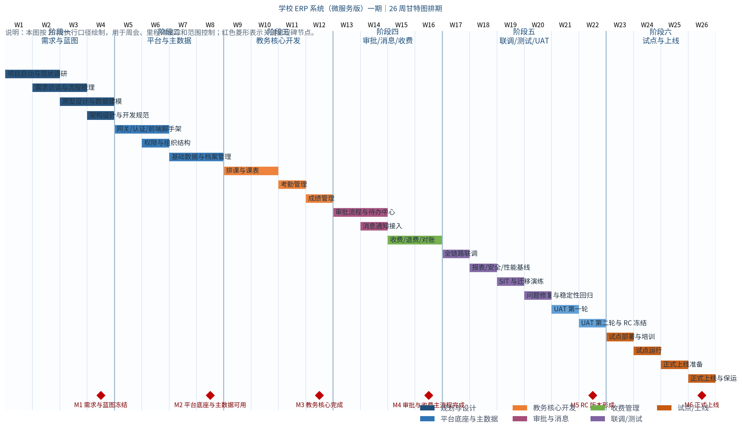

4. 关键里程碑节点
里程碑用于判断阶段完成度和是否允许进入下一阶段，建议作为项目周会和月度评审的统一口径。
里程碑 | 周次 | 节点说明 | 退出标准
M1 | W4 | 需求与蓝图冻结 | 一期范围、原型、数据模型和总体架构通过评审。
M2 | W8 | 平台底座与主数据可用 | 登录权限、组织结构、学期课程和人员档案可维护。
M3 | W12 | 教务核心完成 | 课表、考勤、成绩形成可演示的业务闭环。
M4 | W16 | 审批与收费主流程完成 | 请假、调课、报修、账单、收退费和消息提醒可用。
M5 | W22 | RC 版本形成 | UAT 收敛完成，第二轮迁移演练通过，可进入试点。
M6 | W26 | 正式上线完成 | 生产切换、冒烟验证、保运机制和验收条件全部满足。

5. 使用建议
• 本版本适合直接并入正式计划书作为“目录”与“排期”章节，也可单独用于立项汇报和项目评审。
• 若后续需要扩写为完整计划书，可按本目录逐章补充正文，不建议在第 2 个月后再新增一级章节。
• 甘特图建议在每周例会上按“实际完成 / 延期原因 / 风险动作 / 下周计划”四项口径进行更新。
• 任何影响里程碑的新增事项，应优先走范围变更评审，避免在第 5 个月后继续扩张功能范围。

